便携式LB-KC（A） 型粉尘浓度检测仪
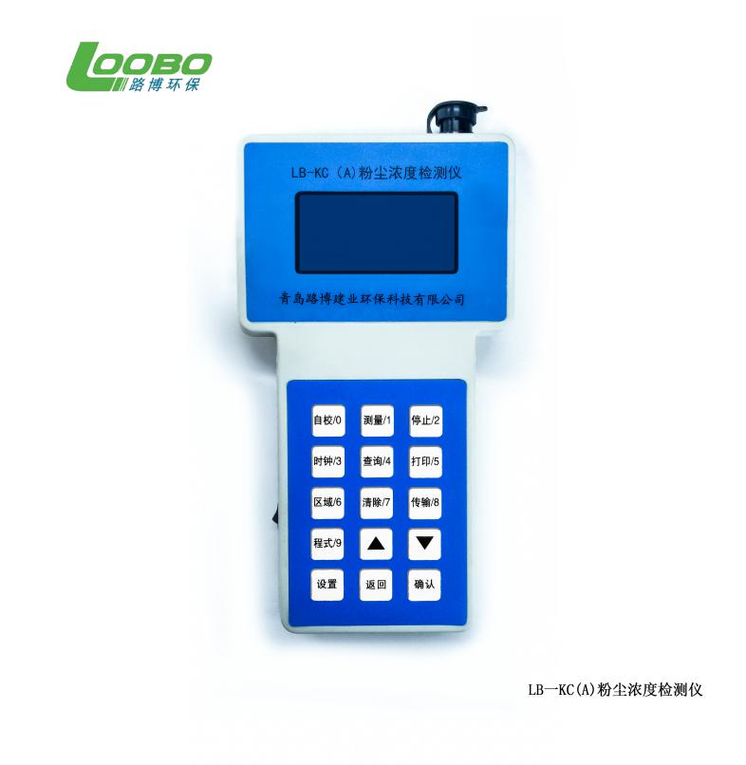
产品简介：
便携式LB-KC（A） 型粉尘浓度检测仪是在采用最新的技术和材料研制的新一代智能化测量仪器。该仪器由手持式激光可吸入粉尘传感器和掌上型处理器组成。该仪器具有测试速度快，灵敏度高， 响应时间快，稳定性好，重量轻，操作简单，交直流两用等优点。仪器功能相当于国外同类激光测尘仪的水平，价格低于国内同类仪器。1991年经卫生部公共场所卫生监测仪器评审委员会评审，列为向全国推荐使用的可吸入粉尘浓度连续测试仪器。便携式LB-KC（A）粉尘浓度检测仪仪适用于宾馆，影剧院、会场车站、码头、商场等公共场所可吸入粉尘（PM10/PM2.5）的自动化检测，可直接观察大气尘埃浓度的连续变化规律。
具体使用场所：
1. 适用于工矿企业劳动部门生产现场粉尘浓度的测定
2. 卫生防疫站公共场所可吸入颗粒物的监测
3. 环境环保监测部门大气飘尘检测，污染源调查
4. 市政监烟
5. 科学研究，滤料性能试验等方面现场测试
6. 现场粉尘浓度测定，排气口粉尘浓度监测
7. 药品制造测试
8. 职业健康和安全检测
9. 工厂需要清洁空气的地方，精密仪器，测试仪器，电子部件，食品，药品等制造工艺的管理
10. 各种研究机构，气象学，公众卫生学，工业劳动卫生工程学，大气污染研究等
11. . 建筑或爆破的地方的粉尘检测；工地场所暴露监测
12. 室内空气质量检测
仪器主要技术指标：
1) 可吸入颗粒物浓度测量范围：0.001～10mg/ m3
2) 可吸入颗粒物径分辨率：0.3μm～10μm
3) 可吸入颗粒物检测灵敏度：0.001mg/m3
4) 时间周期设定：任意设定
5) 颗粒物计数浓度范围：350～999999粒/升
6) 湿度修正范围：90～85%，85～75%，75～60%，60%以下
7) 场合选择：居室、室外、公共场合
8) 开机噪声：≤15dB
9) 辅助功能：数据存储及打印（数据储存库2000组，打印无需另外连接电源，可直接连接主机打印。）
10) 修正系数：0.1～9.9
11) 工作电源：5V内置可供连续4小时运行的可充电电池。接电源适配器，可直接使用220V,50Hz交流电源。
技术特点：
* 具有自校功能
*极低功耗的LED显示及全部功能显示
*轻触按键操作 ，无需在仪器上面选择内外置电源及自交或测量
*具有温湿度等修正功能
*可同时测试大于1万级空间的粒子浓度数
*数据最大容量2000组，分十区域存贮，每个区域储存200组；分区域查询，打印；配置标准并行口及与RS23C兼 容的串行接口；与多种打印机接配，打印无需外置电源就可直接连接主机打印。
路博公司提供本仪器全面的技术支持和售后服务！

